Slingo pamati
Slingo Lucky Joker ir ātra spēle, kurā apvienotas spēļu automātu un bingo spēles iezīmes un var laimēt lielas naudas balvas.

Atlasiet likmi un piespiediet Griezt, lai sāktu spēli.

Jums ir 8 griezieni, lai spēles režģī atzīmētu uz spoles redzamos skaitļus.

Izveidojiet pilnas Slingo līnijas, lai pārvietotos uz augšu izmaksu tabulā.

Naudas balva palielinās līdz ar katru aizpildīto Slingo (laimesta) līniju.

Izmaksu tabulā ir 12 laimestu līnijas un 11 laimesti, jo pēdējais skaitlis režģī vienmēr piešķir vismaz 2 laimējušās līnijas.

Simboli
Aizstājējsimboli ļauj atzīmēt jebkuru skaitli virs tiem esošajā kolonnā.

Superaizstājējsimboli ļauj atzīmēt jebkuru skaiti spēles režģī.

Bezmaksas griezienu simboli pievieno papildu griezienus.

3 bonusu rata simboli ierosina 5 bonusu rata griezienus.

3 bonusa spēļu automāta simboli piešķir 15 papildgriezienus bonusa spēļu automātā.

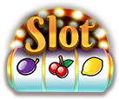

Papildgriezieni
Papildgriezieni ir pieejami pēc katras spēles.

Katra grieziena cena ir atkarīga no pozīcijas uz spēles režģa un potenciālajām balvām.

Cenas var būt lielākas par pamatlikmi.

Piespiediet Saņemt, lai beigtu spēli, vai nopērciet papildu griezienus.

Nākamā grieziena cena ir redzama uz pogas Griezt.

Takas spēle
Šajā spēlē ir taka, kas iet visapkārt Slingo spēles režģim.

Spēles režģī ir fiksētas balvu pozīcijas – viena balva ir katru sānu vidū un viena balva ir labās puses apakšējā stūrī.

Katras spēles sākumā iespējamās balvas ir nejaušā izlases kārtībā piešķirtas pieejamajām balvu atrašanās vietām.

Spēles sākumā kreisās puses augšējā stūrī parādās metamais kauliņš un džokers.

Ar katru griezienu džokers pārvietojas pulksteņrādītāju kustības virzienā uz priekšu pa spēles laukumu, nekavējoties piešķirot jebkuru balvu, uz kuras lauciņa apstājas. Katra gājiena laikā džokers pārvietojas uz priekšu par 1-6 lauciņiem atkarībā no punktu skaita uz metamā kauliņa.

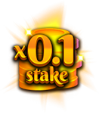 | 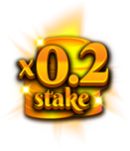 | 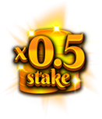 | 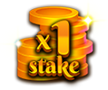

Bonusu rats
Bonusu rats tiek aktivizēts tad, kad viena grieziena laikā tiek iegūti 3 bonusa rata simboli vai balvu tabulā ir sasniegtas 6 vai vairāk Slingo līnijas.

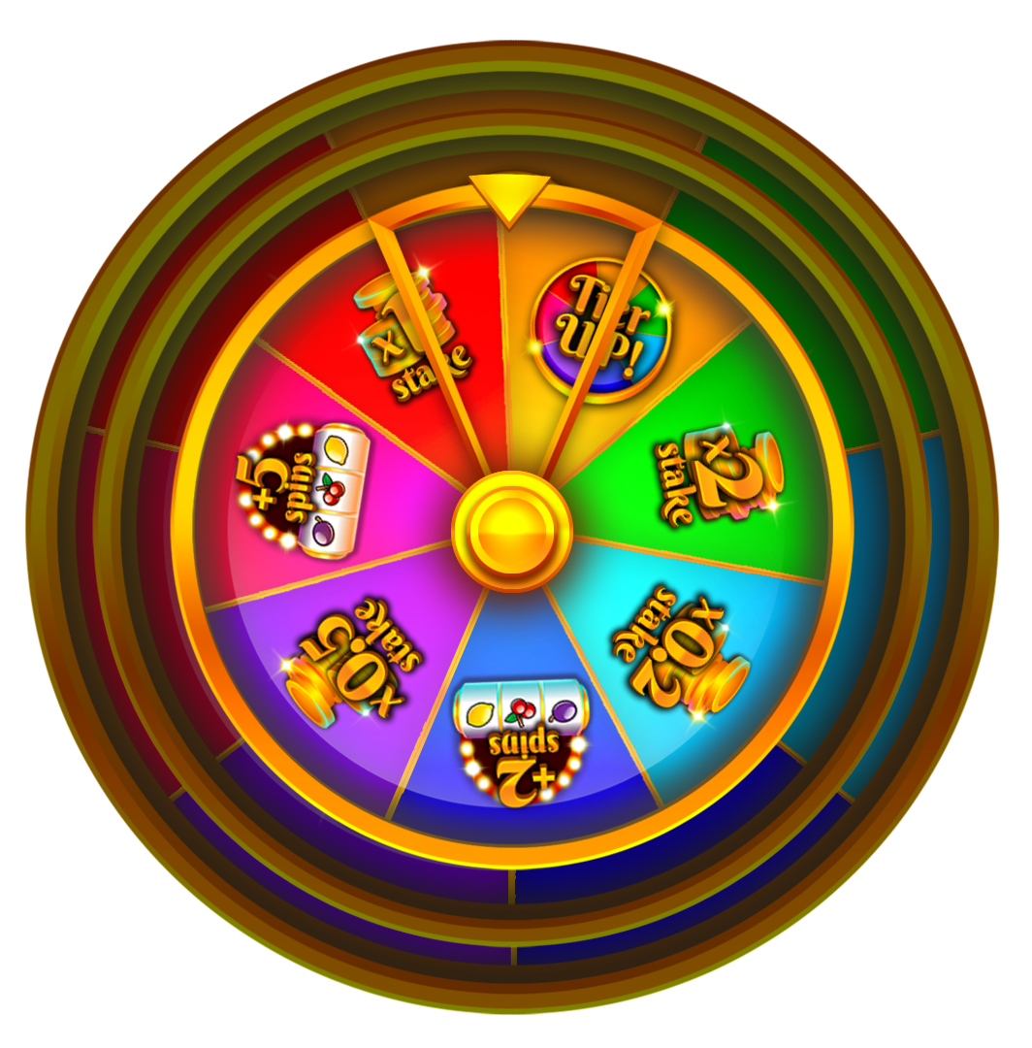

Naudas balvas

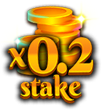 | 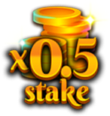 | 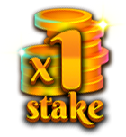 | 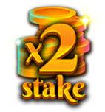
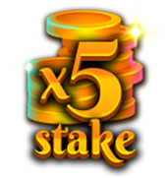 | 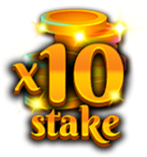 | 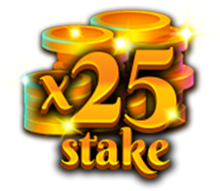 |  | 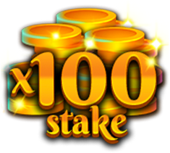
 |  | 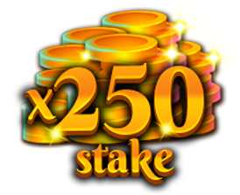

Bonusa spēļu automāta papildgriezieni

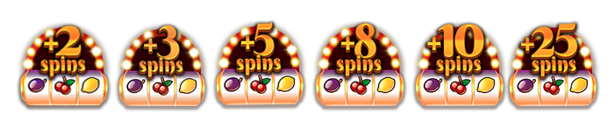

Uzlabojiet bonusu rata kategoriju, lai iegūtu iespēju laimēt lielākas balvas.

Minimālais laimests uz jebkura bonusa rata ir 0,2 x pamatlikme apmērā vai 2 spēļu automāta griezieni.

Maksimālais laimests uz jebkura bonusa rata ir 250 x pamatlikme apmērā.

Bonusa spēļu automāts
Spēles beigās bonusa spēļu automātā tiek izspēlēti visi piešķirtie griezieni. Bonusa spēļu automāta griezieni tiek piešķirti tad, kad 3 bonusa spēļu automāta simboli ir iegūti viena grieziena laikā, vai tiek piešķirti Slingo balvu tabulā un/vai uz bonusu rata.

Džokera aizstājējsimbols var parādīties tikai uz 3 vidējām spolēm.

Kad iegūts džokera aizstājējsimbols, tas tiek izvērsts, lai pirms laimestu aprēķināšanas aizpildītu visu spoli.

Minimālais laimests bonusa spēļu automātā ir 5 x līnijas likmes apmērā.
Maksimālais laimests bonusa spēļu automātā ir 100 x līnijas likmes apmērā.

Izmaksa par simboliem
Kopējā naudas izmaksa par līniju tiek sareizināta ar likmi par līniju.

Izkaisīto simbolu laimesti tiek sareizināti ar kopējo likmi.

Izkaisīto simbolu laimesti tiek izmaksāti papildus citiem laimestiem.

Ja laimējošajā kombinācijā ir viens vai vairāki džokera aizstājējsimboli, šis laimests tiek dubultots.

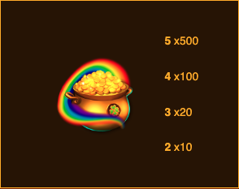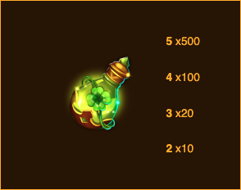

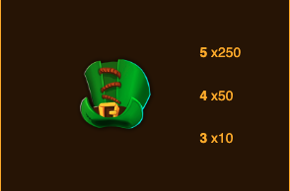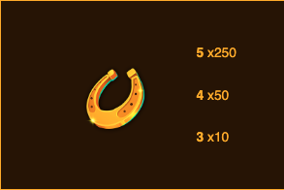

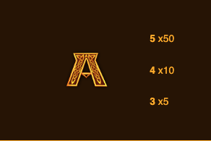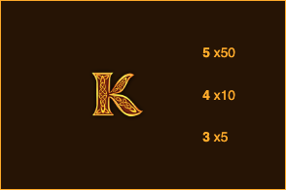

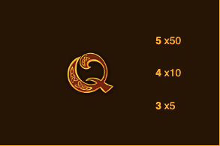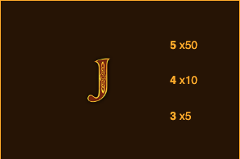

Spēļu automāta laimesta līnijas
Izmaksa notiek tikai par katras līnijas vērtīgāko laimējošo kombināciju.

Likmju līnijas laimestu izmaksa notiek virzienā no kreisās uz labo pusi, bet tas neattiecas uz izkaisīto simbolu laimestiem, jo tie var būt jebkurā vietā.

Darbības traucējumu rezultātā visas izmaksas un spēles tiek anulētas.

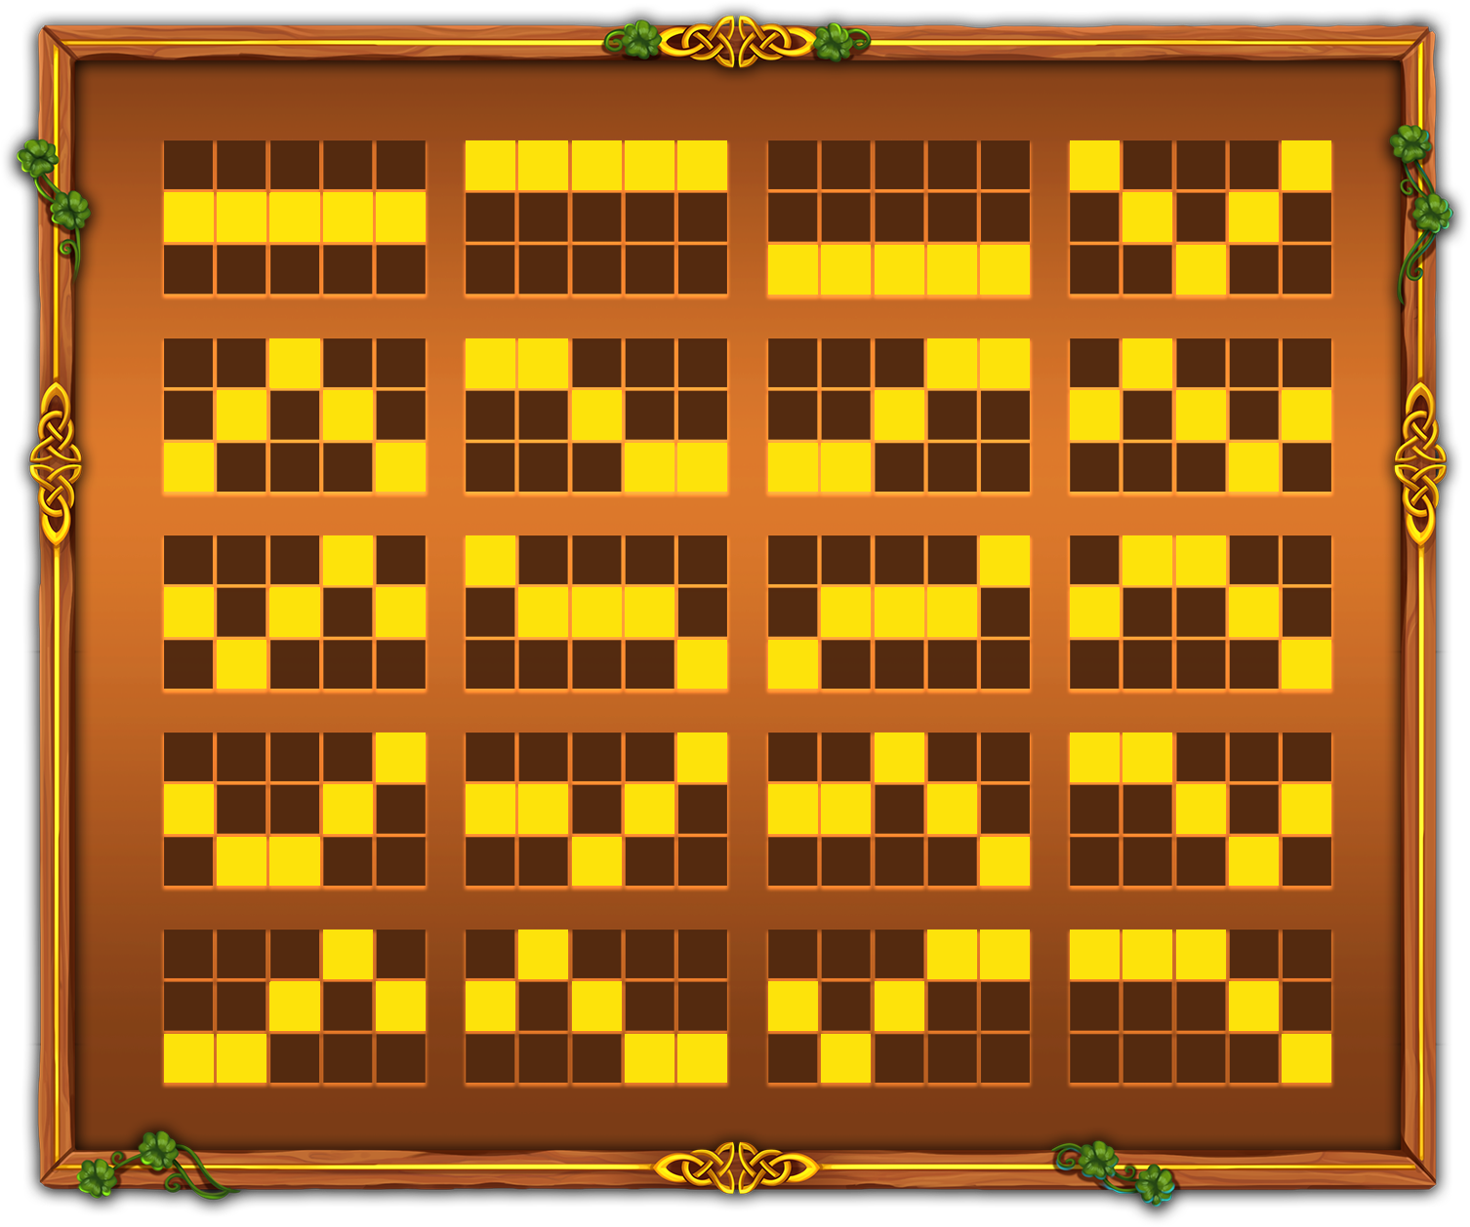

Slingo laimestu līnijas
Spēlē ir 12 laimestu līnijas un 11 laimesti, jo pēdējais skaitlis režģī vienmēr piešķir vismaz 2 laimējušās līnijas.

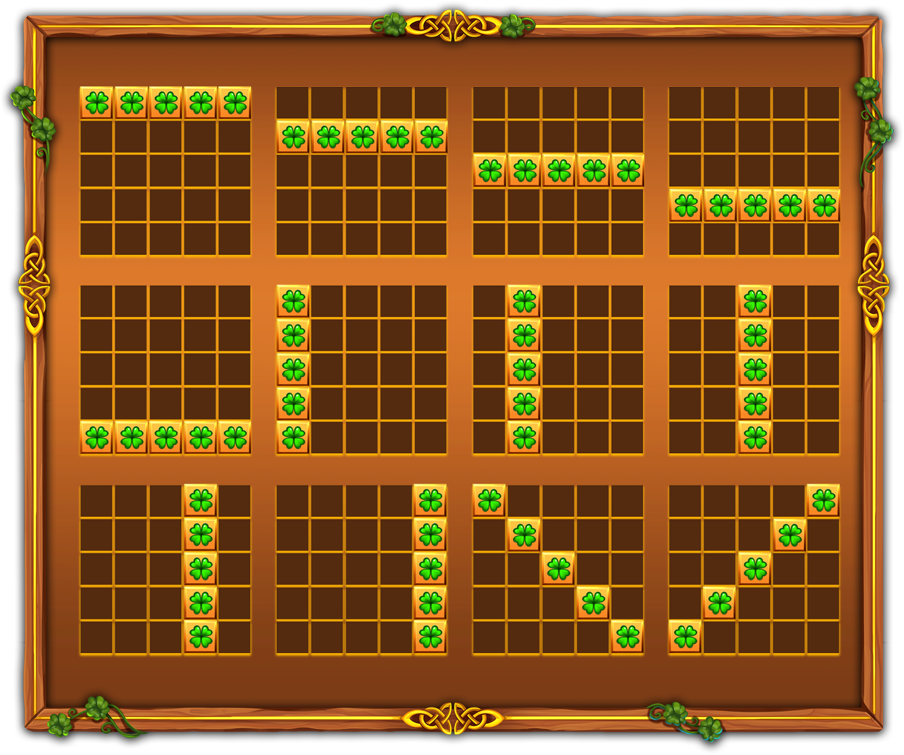

Ieteicamā stratēģija
Ieteicamā stratēģija nosaka, ka aizstājējsimbolu un superaizstājējsimbolu izvietošanas izvēlei vienmēr vajadzētu būt tādai, kas pietuvina spēlētāju Slingo (laimesta līnijas) aizpildīšanai.

Ja ir iespējamas vairākas atrašanās vietas (vienādiem kritērijiem atbilstošas pozīcijas), tad priekšroka tiek dota tām pozīcijām, kuras šķērso vislielākais skaits Slingo laimesta līniju.

Piemēram, priekšroku vajadzētu dot centrālajam kvadrātam, jo tas ir iekļauts gan horizontālajās, gan vertikālajās, gan divās diagonālajās līnijās. Ja ir vairākas pozīcijas ar vienādiem kritērijiem, atkal tiek veikta izvēle pēc nejaušības principa.

Vispārējie noteikumi
Pamatojoties uz ieteicamo stratēģiju, šīs spēles kopējais teorētiskais atmaksāšanās rādītājs spēlētājam (RTP) ir 94,27%.

Pamatojoties uz ieteicamo stratēģiju, katra papildgrieziena kopējais teorētiskais atmaksāšanās rādītājs spēlētājam (RTP) ir 94,00%.

Papildgriezienu laikā no spolēm ir noņemti bezmaksas griezienu simboli.
Papildgriezienu laikā dažu potenciālo balvu saņemšanai var būt nepieciešami superaizstājējsimboli.

Papildgriezieni tiek piedāvāti tikai tad, ja ar nākamo griezienu var iegūt bonusu.

Papildgriezienu cenas ir noapaļotas uz augšu līdz nākamajam veselajam skaitlim, un tas var ietekmēt RTP, it īpaši spēlējot ar mazām likmēm

Darbības traucējumu rezultātā visas izmaksas un spēles tiek anulētas.

Nepabeigtas spēles
Nepabeigtās spēles tiks automātiski pabeigtas 3 stundas pēc to uzsākšanas.

Visi atlikušie griezieni tiks izspēlēti, izmantojot gadījumskaitļu ģeneratoru, kas pieņem lēmumus spēlētāja vietā.

Visi laimesti tiks automātiski ieskaitīti jūsu kontā.

